**Autorské čtení**

**Jaromír Typlt — Pavel Novotný** [***Ursonáta***](http://old.typlt.cz/index.php?content=ursonate08)

Pondělí 4. srpna 2025, 17:00, [galerie Art Brut Praha](https://www.artbrutpraha.cz/)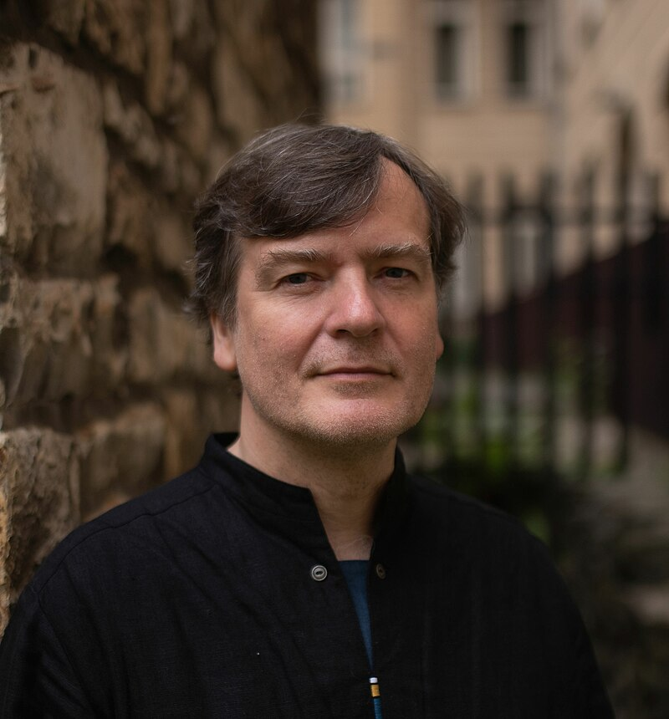

**Jaromír Typlt**

Dětství prožil v Nové Pace. Vystudoval Filozofickou fakultu Univerzity Karlovy – obor filozofie a český jazyk a literatura. Po ukončení civilní vojenské služby ve sdružení pro péči o duševně nemocné Fokus MYklub Liberec, kde mj. inicioval řadu výstav a edičních projektů, se stal v roce 2000 kurátorem liberecké Malé výstavní síně a v letech 2008–2010 byl kurátorem liberecké Galerie U Rytíře. V současnosti žije v Praze a Nové Pace.

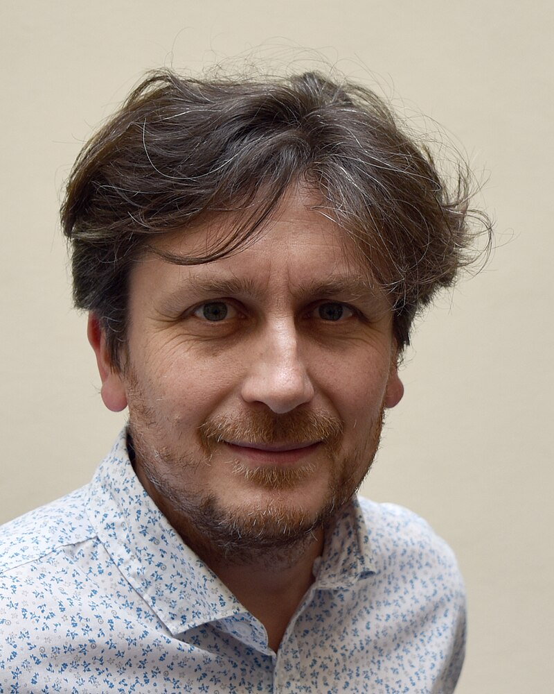

**Pavel Novotný**

Je český básník, překladatel, germanista, pedagog, působí na Katedře německého jazyka Pedagogické fakulty na Technické univerzitě v Liberci. Je autorem řady básnických sbírek, například „Havarijní řád“, „Tramvestie“ nebo „Zevnitř“, společně s Helenou Skalickou napsal prózu „A to si pak můžeš řikat, co chceš“. Vytvořil řadu radiofonických kompozic pro Český rozhlas Vltava, například kompozici „Vesmír“. Jako literární vědec se zabývá literární koláží a montáží, dále problematikou takzvané akustické literatury a experimentální rozhlasové hry.